Dashboard
Аналитический портал для управленческих решений
Паспорт системы
Назначение, архитектура, функции, безопасность, качество
Версия 1.1 · июль 2026
ГБУ «МФЦ ДНР» · первое внедрение · июль 2026

Содержание

1. Назначение
Dashboard — корпоративная BI-платформа (аналитический портал) для принятия управленческих решений на основе данных. Первое внедрение — ГБУ «МФЦ ДНР»; платформа универсальна и применима в любой организации. Целевая среда: Astra Linux SE, локальная сеть, в том числе полностью офлайн-контур.
Ключевая идея: полная прозрачность показателей — любое число на дашборде раскрывается до формулы, источников и первичных строк данных.
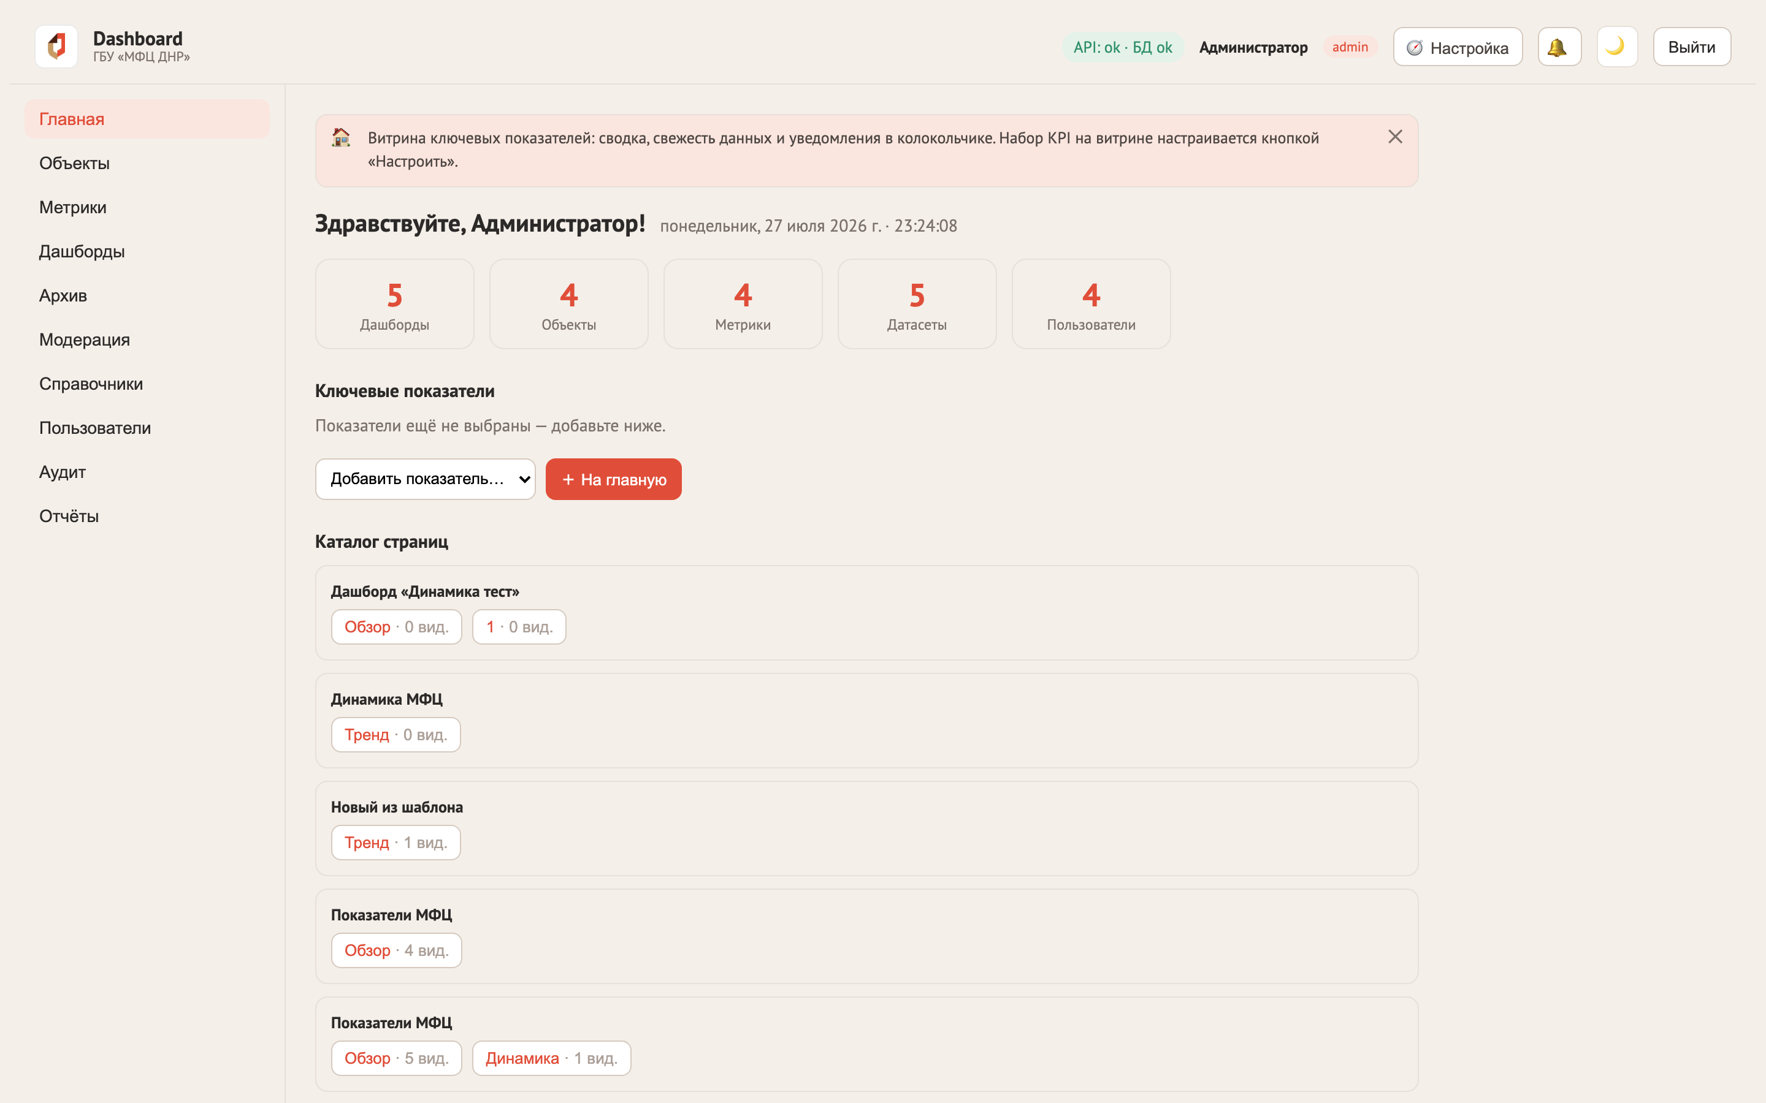
Рис. 1. Главная-витрина: сводка организации и ключевые показатели

2. Функциональные возможности

2.1. Данные
- Структура «объект → папки → документы» с версионированием документов.
- Конвейер загрузки: Excel (.xlsx/.xls), CSV, Word (таблицы), PDF (текстовый слой); авто-распознавание колонок по справочнику канонических полей и синонимов; валидация при загрузке; лимит 50 МБ (форсируется и на сервере).
- Выпуски датасетов (dataset releases) с отчётными периодами; история; актуальный выпуск для виджетов.
- Жизненный цикл: контроль свежести (уведомления), ретенция по скользящему окну, планировщик фоновых задач (arq/Redis).

2.2. Показатели (метрики)
- Версионируемые формулы со статусами черновик → проверена → одобрена; разделение обязанностей (автор не одобряет свою формулу).
- Визуальный конструктор формул (без кода) + текстовый DSL для экспертов; предпросмотр значения до сохранения.
- Функции: агрегаты (SUM/AVG/MIN/MAX/COUNT), арифметика, PLAN_FACT_PCT, PERCENT_OF; оконные: RUNNING_TOTAL, PERIOD_COMPARE (в т.ч. год-к-году), SHARE_OF_TOTAL.
- Прозрачность: расширенное описание показателя, раскрытие «🔍 подробнее» до формулы и первичных строк.

2.3. Дашборды
- 16 типов виджетов: KPI, спидометр, план-факт, столбцы, линия, круговая, динамика, год к году, сравнение (мультисерия), водопад, сравнение подразделений, таблица, тепловая карта, сводная, текст, картинка.
- Конструктор: страницы, drag-and-drop раскладка, галерея типов с превью, живой предпросмотр, подсказки «i», цели/бенчмарки, линия тренда, пороговые подсветки (алерты), свой фильтр виджета.
- Фильтры страницы (период, строка), cross-filter кликом по диаграмме, пресеты фильтров, сравнение периодов.
- Способы создания: вручную, авто-сборка из объекта, из шаблона (с мастером перепривязки источников).
- Публикация через модерацию (черновик → проверка → публикация), история версий, витрина/ТВ-режим, экспорт PDF/Excel/PNG.
- Совместная работа: обсуждения дашбордов, уведомления, избранное, поиск, статистика просмотров.
- Архив дашбордов: слепки данных по месячным папкам (замороженные данные переживают ретенцию), темы с автоподсказкой, поиск, избирательный доступ, ежемесячная автоархивация по расписанию, Excel-экспорт слепка, аудит всех действий.
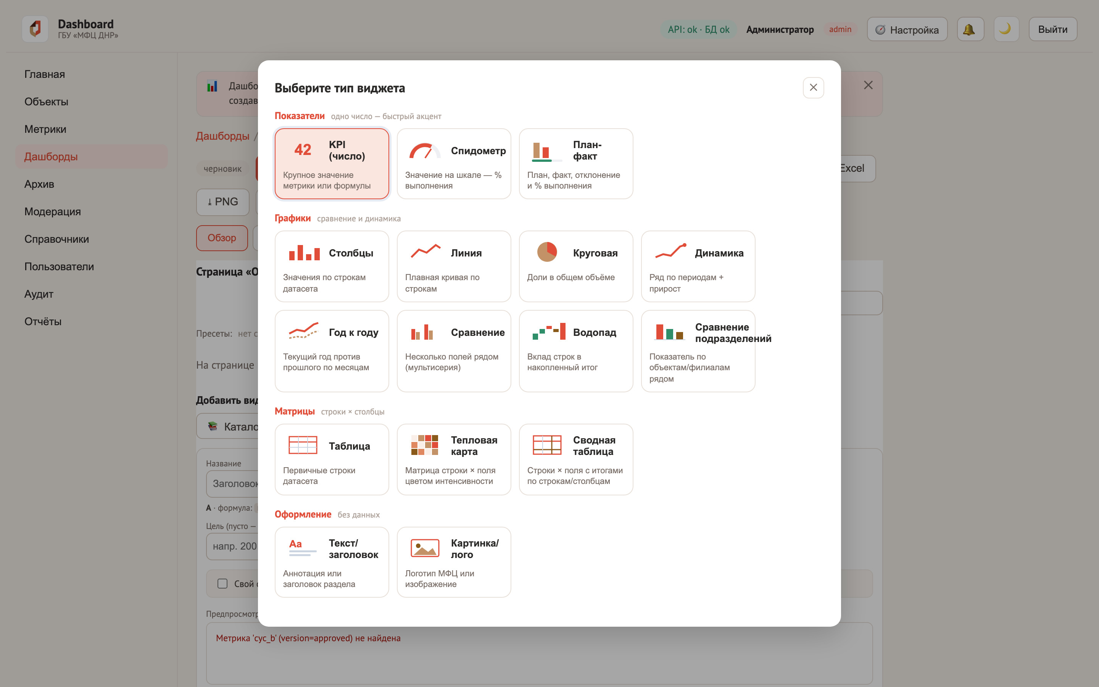
Рис. 2. Галерея типов виджетов

2.4. Администрирование
- Пользователи/роли/отделы, суперадминистратор, обязательная смена временного пароля (серверный форс), парольные политики, блокировка перебора.
- Мастер первичной настройки (7 шагов), панель здоровья с автопочинкой, аудит действий с экспортом, журнал входов, посещаемость.
- Справочники конвейера, уведомления (колокольчик), три темы оформления: светлая и тёмная «Мои Документы» и сине-золотая «МинЭк ДНР» (Brand Book 2026 Минэкономразвития ДНР), все шрифты встроены (офлайн).

3. Архитектура
Компонент | Технология | Роль
web | nginx + React 18/TypeScript/Vite, ECharts | SPA-интерфейс; nginx раздаёт статику, проксирует API, TLS, gzip, security-заголовки, rate-limit
api | Python 3.12 / FastAPI / asyncpg | REST API, бизнес-логика, RBAC/RLS, движок формул
worker | arq (Redis) | Фоновые задачи: извлечение документов, свежесть, ретенция, автоархив
postgres | PostgreSQL 16 | Основное хранилище (27 миграций с трекингом)
redis | Redis 7 | Кэш, очереди, блокировки входа
minio | MinIO (S3) | Файловое хранилище документов
мониторинг | Prometheus, Grafana, Loki, promtail, node-exporter, cAdvisor | Метрики, логи, готовый обзорный дашборд (опционально)
Все компоненты — Docker-контейнеры (compose); наружу открыт только веб-порт. Порядок старта гарантирован health-check-ами: БД → миграции → API/воркер → веб.

4. Ролевая модель и доступ
- superadmin — владелец: управление любыми пользователями, включая администраторов.
- admin — полный доступ к системе и контенту.
- moderator / senior_moderator — контент и модерация; свою формулу одобрить нельзя.
- user — только выданные опубликованные дашборды; архив — по допуску.
Три уровня RLS: дашборд (гранты) → виджет (частичные гранты) → строка данных (по отделу пользователя, fail-closed). Плюс модерационный гейт: зритель видит только опубликованную версию.

5. Безопасность
- JWT-авторизация; bcrypt-хэши паролей; обязательная смена временного пароля (серверный форс 403).
- Парольная политика (длина/сложность), блокировка перебора (приложение) + rate-limit /auth/login (nginx).
- TLS в LAN (самоподписанный, HSTS, редирект HTTP→HTTPS); security-заголовки: CSP, X-Frame-Options, X-Content-Type-Options, Referrer-Policy.
- Аудит действий (кто/что/когда/IP), журнал входов, экспорт журналов.
- СУБД/Redis/MinIO без внешних портов; секреты в .env.prod (600), генерируются автоматически; параметризованные SQL-запросы; React-экранирование (нет XSS-поверхности).
- Ежедневный бэкап с ротацией и проверкой восстановимости; восстановление одним скриптом.

6. Эксплуатационные свойства
- Развёртывание одной командой (install.sh): секреты, TLS, миграции, запуск, smoke, автобэкап; офлайн-бандл образов для изолированных серверов (11 образов, включая мониторинг).
- Идемпотентное обновление (deploy.sh накатывает только новые миграции).
- Наблюдаемость: /internal/metrics (Prometheus), готовый Grafana-дашборд, логи в Loki; панель здоровья и автопочинка в самом приложении.
- Ротация docker-логов (10 МБ × 3), лимиты памяти всех сервисов, health-check API и воркера, автоперезапуск контейнеров.
- Диагностика: diag.sh, smoke.sh, журнал деплой-фазы.

7. Качество и проверенность
- Автотесты: 93 бэкенд (pytest, интеграционные против реальной БД) + 18 фронтенд (vitest); TypeScript строгий (tsc 0 ошибок).
- CI (GitHub Actions): фронтенд (tsc+тесты+сборка), бэкенд (компиляция), миграции на чистой БД.
- Репетиция целевого развёртывания: ручной workflow на нативном amd64 прогоняет всю цепочку — сборка офлайн-бандла → офлайн-установка → smoke → мониторинг → бэкап; прогон полностью зелёный.
- Ключевые пользовательские сценарии проверены вживую в браузере на каждом этапе разработки.

8. Известные ограничения и отложенные функции
- Рассылка PDF по расписанию — ожидает SMTP-сервер организации (фундамент готов).
- Object-level ACL (скрытие объекта целиком) — отложено как избыточное поверх трёх уровней RLS.
- SSO/MFA (Keycloak) — отложено решением заказчика; авторизация локальными учётками.
- Виджет «Сравнение подразделений» — осознанно кросс-объектный (не фильтруется row-RLS): это управленческий срез по всем филиалам.

9. Состав поставки
- Final_v.1.tar / .zip — исходники, скрипты развёртывания, документация.
- dashbord-images.tar — офлайн-бандл Docker-образов (собирается bundle-images.sh или workflow «Офлайн-бандл (amd64)»).
- Документация (docs/): Паспорт системы, Установка и настройка, Руководства администратора / модератора / пользователя (.docx), журнал требований и решений; генератор документации — tools/docgen.

